题干分析：

潜航器定时向母船发送状态信息，某一时刻潜航器与母船失去通信并丧失动力。需要设计模型根据潜航器失联前最后发送的状态信息，预测潜航器位置随时间变化情况。

假设：

1. 潜航器被母船释放之后，按照提前规划的路线独立运行
2. 潜航器近似视为圆柱形，具有六自由度，符合六自由度运动模型
3. **定位（Locate）**开发预测潜航器随时间位置变化的模型
   * 不确定性
     1. 海洋洋流：水流的速度和方向变化
     2. 海水密度差异：水深和温度的变化
     3. 海底地形：不同的海底结构对潜航器产生的影响，尤其是在机械故障情况下（论文）
   * 发送信息
     1. 经纬度（GNSS）
     2. 潜航深度（MEMS微系统深度计系统）
     3. 速度、加速度（陀螺仪、论文）
     4. 航行方向（GNSS）
     5. 海水密度（MEMS微系统深度计系统）
4. **准备（Prepare）**设备配备
   * 母船
     1. AUV自主水下机器人（论文）
     2. 无人潜水器（ROV）
     3. 深海探测雷达/声呐
     4. 浮标定位系统（标记搜索区域）
     5. 拖网（可选）

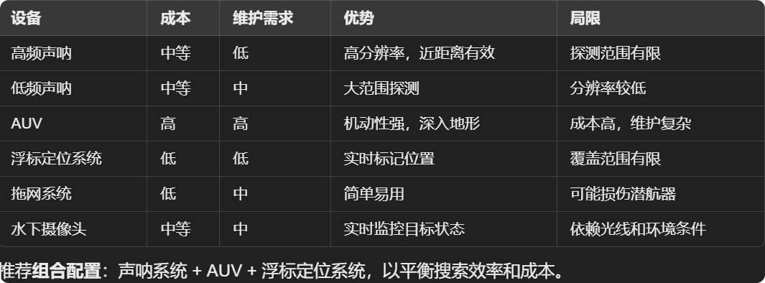

* + 救援船
    1. 深潜器（论文）
    2. 水下机械臂

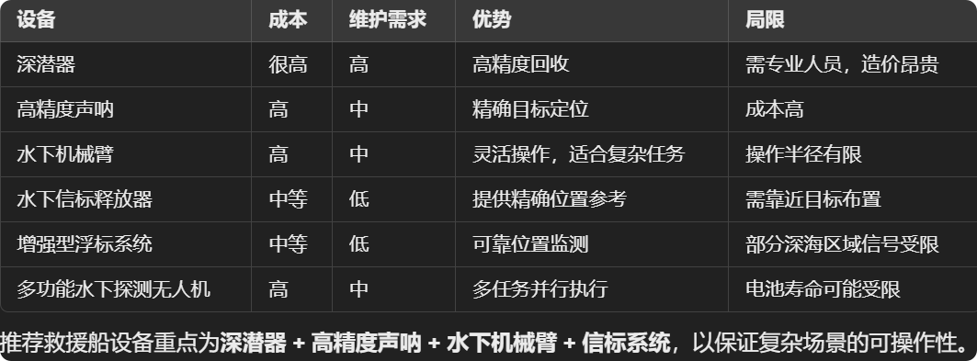

* + 成本（购置成本、维护成本/使用成本）与效益（可用性/救援成功率、备战状态）
    1. 设备参数（论文）
    2. 条件极值

1. **搜索（Search）**
   * 初始部署点
   * 搜索模式
   * 潜航器的搜索概率（时间和累积搜索结果的函数）
     1. 贝叶斯方法或蒙特卡洛方法对搜索结果进行建模
2. **外推（Extrapolate）**
   * 扩展到其他地区
     1. 可以根据不同区域的洋流及地形动态修改模型参数（参数可调）
   * 多艘潜航器运行
     1. 考虑多潜航器的互动（如航行路径交错）
     2. 概率叠加？？？